100年度教育部推動職業學校創意教學工作
工業類知能研習實施計畫(草案)

- 依據
- 教育部「創造力白皮書」
- 教育部推動職業校創意教學工作計畫
- 目的
- 落實「創造力教育白皮書」宣示之「打造台灣成為創造力國度」教育政策。
- 配合職業學校群科課程綱要之實施，依校本位課程規劃精神，發展學校特色。
- 增進教師專業知能，改進教學技巧，建構創意教學情境，提升教學品質。
- 導入學生創意觀念，提供學生自發性創意活動，訓練學生能正確操作各項工具，開發其多元智能。
- 辦理單位
- 主辦單位：教育部
- 總召學校：國立臺中高級家事商業職業學校
- 知能研習組召集學校：國立中壢高級商業職業學校
- 知能研習組工業類承辦學校：國立臺中高級工業職業學校
肆、研習時間：
100年7月11日（一）~ 12日（二）。
伍、研習地點：國立台中高工第三會議室，日月潭教師會館會議室
陸、研習人員
一、各校請指派1~2人參加（承辦相關業務人員、工業類科科主任及專業教師優先）。
二、承辦學校相關人員及教育部中部辦公室相關業務人員。。
三、研習人數以80名為限。
柒、研習主題：創造發想
捌、研習內容：（研習課程表如附件1）
一、專題演講(一)
二、專題演講(二)
三、專題演講(三)
四、創意教學啟發、教具及教材製作
五、發明展參展經驗分享
六、分組討論與實例分享
七、綜合座談
玖、報名方式：
一、採網路線上報名，各梯次以80名為限，額滿為止，請於100年7月5日(星期二)前自行上全國教師在職進修資訊網(http://inservice.nknu.edu.tw)報名，以利登錄時研習時數。
二、將報名表填寫完畢後傳真至本校實習輔導處收，傳真電話：04-22630442。
三、報名連絡人：台中高工實習輔導處何俊明組長，連絡電話：04-22613158#7001
拾、經費與差假：
  - 由教育部中部辦公室編列經費支應。
  - 請惠予參加研習人員公（差）假，其往返差旅費由原服務單位按相關規定報支。
拾壹、全程參與研習活動者核發研習時數6小時。
拾貳、參加研習人員請自備環保杯。
拾參、辦理本案有功人員，請主管教育行政機關給予敘獎。
拾肆、本計畫陳教育部中部辦公室核定後實施，修正時亦同。

附件一： 100年度教育部推動職業學校創意教學工作
工業類研習課程表-1

研習日期：100年7月11日（一）
時間 |  | 研習活動內容 | 主持（講）人 | 地點
08:30～08:50 | 20分 | 報到 | 何俊明組長 | 第三會議室、日月潭教師會館會議室
08:50～09:00 | 10分 | 開幕式 | 教育部長官  許校長焴楨 | 第三會議室、日月潭教師會館會議室
09:00～10:30 | 90分 | 專題演講(一) | 待聘 | 第三會議室、日月潭教師會館會議室
10:30～10:40 | 10分 | 休息 | 何俊明組長 | 第三會議室、日月潭教師會館會議室
10:40～12:10 | 90分 | 專題演講(二) | 待聘 | 第三會議室、日月潭教師會館會議室
12:10～13:30 | 80分 | 午餐時間 | 何俊明組長 | 第三會議室、日月潭教師會館會議室
13:30～15:00 | 90分 | 創意社團啟發、專利申請 | 沈毓豪老師  台灣傑出發明人協會 | 第三會議室、日月潭教師會館會議室
15:00～15:10 | 10分 | 休息 | 何俊明組長 | 第三會議室、日月潭教師會館會議室
15:10～16:10 | 60分 | 搭車前往日月潭教師會館 | 台中高工團隊 | 第三會議室、日月潭教師會館會議室
16:10～16:40 | 30分 | 住宿分配 | 何俊明組長 | 第三會議室、日月潭教師會館會議室
16:40～18:10 | 90分 | 專題演講(三) | 待聘 | 第三會議室、日月潭教師會館會議室
18:10～20:00 | 110分 | 晚餐 | 台中高工團隊 | 第三會議室、日月潭教師會館會議室
20:00～22：00 | 120分 | 經驗分享 | 教育部長官  許校長焴楨 | 第三會議室、日月潭教師會館會議室
附件一： 100年度教育部推動職業學校創意教學工作
工業類研習課程表-2

研習日期：100年7月12日（二）
時間 |  | 研習活動內容 | 主持（講）人 | 地點
07:30～08:50 | 80分 | 早餐及晨間活動 | 台中高工團隊 | 日月潭教師會館會議室
08:50～09:00 | 10分 | 簽到 | 台中高工團隊 | 日月潭教師會館會議室
09:00～10:30 | 90分 | 創意教學啟發、教具及教材製作 | 待聘 | 日月潭教師會館會議室
10:30～10:40 | 10分 | 休息 | 台中高工團隊 | 日月潭教師會館會議室
10:40～12:10 | 90分 | 發明展參展經驗分享 | 待聘 | 日月潭教師會館會議室
12:10～13:30 | 80分 | 午餐時間 | 台中高工團隊 | 日月潭教師會館會議室
13:30～15:30 | 120分 | 分組討論與實例分享 | 待聘 | 日月潭教師會館會議室
15:30～15:40 | 10分 | 休息 | 台中高工團隊 | 日月潭教師會館會議室
15:40～16:00 | 20分 | 心得分享  綜合座談 | 教育部長官  許校長焴楨 | 日月潭教師會館會議室
16:00～17:00 | 60分 | 快樂賦歸 | 台中高工團隊 | 日月潭教師會館會議室

附件二:台中高工交通位置圖及校區平面圖
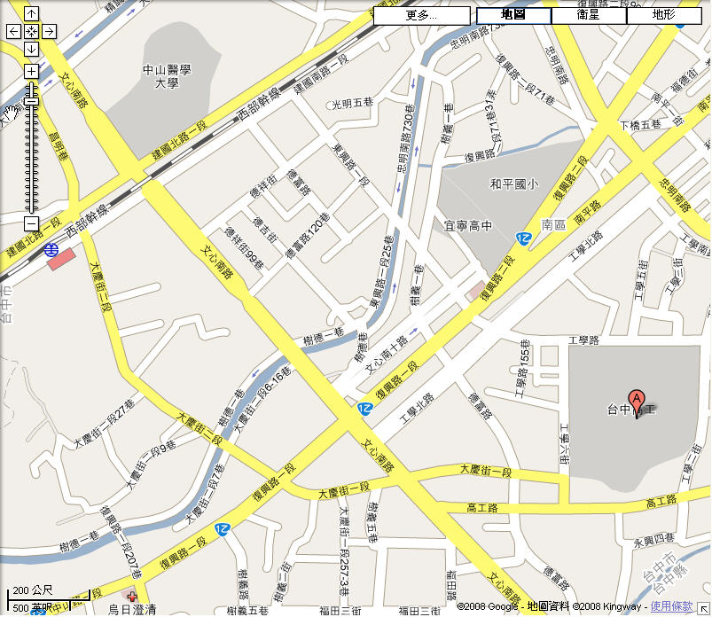
復興路
台中高工站
高鐵免費快捷專車
中山醫學大學站

統聯73
公車站

73、33、35
台中高工站

本校交通位置：
一、自行開車
（一）1 號國道：南屯交流道(往台中市方向) ─＞五權西路 ─＞文心南路 ─＞ 高工路
─＞台中高工
（二）3 號國道：大里交流道(往台中市方向) ─＞中投（63）快速道路 ─＞ 高工路
─＞台中高工
二、搭乘台鐵或客運（台中車站）：搭73、33、35到達高工路校門口。
三、搭乘高鐵：
（一）搭乘高鐵免費快捷專車（往中國醫藥大學）於中山醫學大學站下車後至對面搭統聯73路公車到達高工路校門口。
（二）搭乘經由中山路、復興路往台中車站公車，於復興路台中高工站（麥當勞前）下車。經工學路、工學六街、高工路到達台中高工。

台中高工校區平面圖

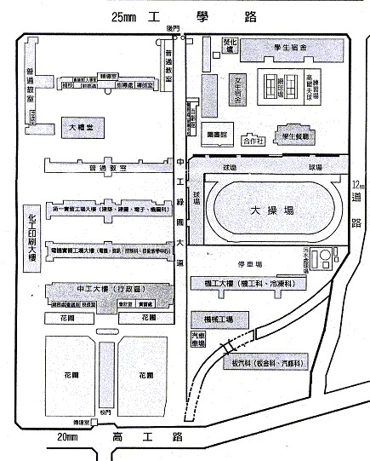
第三會議室

附件三:
100年度教育部推動職業學校創意教學工作
知能研習組工業類研習報名表
- 學校資料
學校名稱
學校地址
傳真號碼

- 研習人員資料
姓名
職稱
身份證字號
出生年月日
性別
辦公室電話
行動電話(必填)
用餐葷素 | □ 葷 □ 素 | □ 葷 □ 素
撘乘接駁車 | 高鐵烏日站(1樓6號出口)  □是 □否 | 高鐵烏日站(1樓6號出口)  □是 □否

- 備註
  - 報名日期及方式：即日起至100年7月5日(星期二)止請自行上全國教師在職進修資訊網(http://inservice.nknu.edu.tw)報名，以利登錄研習時數。
  - 報名表填寫完畢後請傳真至本校實習輔導處，傳真電話：04-22630442。
  - 研習地點：台中高工第三會議室及日月潭教師會館。
  - 研習連絡人：台中高工實習輔導處何俊明組長。
  - 連絡電話：04-22613158#7001。
  - 專車接駁時間：台中高鐵站 08：30。
  - 參加研習人員請自備環保杯筷。

